

ประกาศองค์การบริหารส่วนตำบลช่องสามหมอ
เรื่อง ข้อบัญญัติงบประมาณรายจ่ายทั่วไป ปีงบประมาณ พ.ศ. ๒๕๕๕

---------------------------

ด้วย องค์การบริหารส่วนตำบลช่องสามหมอ ได้จัดทำข้อบัญญัติงบประมาณรายจ่ายทั่วไป ประจำปี พ.ศ. ๒๕๕๕ ซึ่งผ่านความเห็นชอบจากสภาองค์การบริหารส่วนตำบล และนายอำเภอคอนสวรรค์ ได้อนุมัติ เมื่อวันที่ ๑๙ กันยายน พ.ศ. ๒๕๕๔ มีผลบังคับใช้ตั้งแต่วันที่ ๑ เดือน ตุลาคม พ.ศ. ๒๕๕๔ รายละเอียดแนบท้ายประกาศนี้

จึงประกาศมาเพื่อทราบโดยทั่วกัน

ประกาศ ณ วันที่ ๒๑ เดือน กันยายน พ.ศ. ๒๕๕๔

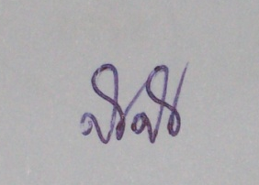
( นายเสกสรรค์ จอสูงเนิน )
นายกองค์การบริหารส่วนตำบลช่องสามหมอ

